Le tuto date d’Unity 6000.0.30f1. Je l’ai fait avec Unity 6000.0.37f1 et la version 2.2.0 du package Netcode for GameObjects.

Dans notre scène, on crée un objet Network Manager et on lui attache le script NetworkManager. Dans sa fenêtre Inspector, on clique sur Select Transport et on sélectionne Unity Transport. On voit qu’un composant Unity Transport est ajouté à notre objet.

Si on met en Play, voit que les trois boutons du NetworkManager sont devenus cliquables : Start Host, Start Server et Start Client. (Le GameObject du NetworkManager n’est plus dans la scène, car il est DontDestroyOnLoad).

Il y a en effet plusieurs modes de multiplayer : on peut avoir un serveur dédié (correspond à Start Server), ou bien le serveur peut être hébergé par un des joueurs (correspond à Start Host). Pour le joueur qui se connecte, c’est Start Client.

Distributed authority est un mode plus avancé qui ne sera pas traîté dans ce tutoriel. Il correspond à un mode avec plusieurs hosts.

Pour pouvoir tester notre jeu avec plusieurs fenêtres, nous installons le package Multiplayer Play Mode (version 1.3.3 au moment du tuto). Ensuite, on fait : Window > Multiplayer > Multiplayer Play Mode. Dans cette fenêtre, on coche la case Player 2. Unity démarre une deuxième instance. Quand on est en Play mode, on peut (en cliquant sur Layout en haut à droite) ajouter à cette fenêtre l’Inspector, et faire Start Host ou Start Client dans l’Inspector du NetworkManager.

On installe le package Multiplayer Tools (version 2.2.3 au moment du tuto).

Dans notre scène, on crée un objet RuntimeNetworkStatsMonitor, et on lui attache un composant du même nom. Quand on clique sur Play, on voit qu’une fenêtre de stats réseau est apparue dans notre fenêtre Play (attention à bien sauvegarder la scène pour voir cette fenêtre dans la seconde instance d’Unity). Si on clique sur Start Host une instance et Start Client dans l’autre, les stats nous montrent que des données sont échangées entre les deux.

Unity tips : Dans un MonoBehaviour avec un collider, la fonction OnMouseDown() est appelée quand l’utilisateur clique sur le collider. Existe aussi avec enter, exit, drag, etc.
Pour le même résultat, on peut aussi faire implémenter à notre classe l’interface IpointerDownHandler (existe aussi avec enter, exit, up, move). Pour que ça fonctionne, il faut ajouter un composant Physics Raycaster ou Physics 2D Raycaster à la caméra, et avoir un EventSystem dans la scène (clic droit dans la hiérarchie > UI > Event System).

Pour qu’un prefab puisse être spawné en network, on lui ajoute le composant NetworkObject.
Voici un exemple de code qui nous permet de spawner notre prefab :
Transform spawnedCrossTransform = Instantiate(crossPrefab);
spawnedCrossTransform.GetComponent<NetworkObject>().Spawn(true);
(le booléen est pour le paramètre « destroyWithScene »)

On peut donc spawner notre object avec l’instance Server ou Host, mais pas avec l’instance Client (sauf avec le mode Distributed authority, mais qu’on n’aborde pas dans ce tuto). Le client doit donc demander au serveur de spawner l’objet pour lui. Il le fait avec une RPC (remote procedure call).
Pour que ça marche, il faut :
- Marquer la fonction comme une Rpc avec un attribute.
- Faire en sorte que le nom de la fonction Rpc se termine par Rpc.
- Faire hériter notre classe de NetworkBehaviour au lieu de MonoBehaviour.
- Ajouter un composant NetworkObject au GameObject qui contient le script avec la Rpc.

using Unity.Netcode;
using UnityEngine;
public class GameVisualManager : NetworkBehaviour
{
(...)
[Rpc(SendTo.Server)]
private void SpawnObjectRpc(int x, int y)
{
Debug.Log("SpawnObject");
Transform spawnedCrossTransform = Instantiate(crossPrefab, GetGridWorldPosition(x, y), Quaternion.identity);
spawnedCrossTransform.GetComponent<NetworkObject>().Spawn(true);
}
}

Il nous reste un problème : la position des objets n’est pas synchronisée, elle n’est correcte que du côté serveur. Côté client, les objets sont spawnés à 0,0,0.
Pour corriger le problème, on ajoute le composant NetworkTransform aux objets dont on veut synchroniser la position. On peut alors choisir les axes qu’on veut synchroniser. On décoche tout ceux qui ne nous sont pas utiles, pour économiser de la bande passante. Dans notre cas, on n’a besoin de synchroniser que les Positions X et Y. Pas de changement de rotation ou de scale.

Remarque : on peut changer la position d’un objet qui a un NetworkTransform, avec monObjet.transform.position = (...). Son changement de position ne sera pas instantané, mais avec un effet de Lerp.

Quand un script hérite de NetworkBehaviour, il a des fonctions callback très utiles, comme :
public override void OnNetworkSpawn(), appelée quand une instance de l’application apparaît sur le réseau (qu’elle soit le Host ou un Client).
Elle est appelée du côté Host quand on démarre le Host, et du côté Client quand on démarre le client. On peut alors connaître le clientId de notre instance avec : NetworkManager.Singleton.LocalClientId. Le Host va toujours avoir le LocalClientId 0.
NetworkManager a une instance en singleton : NetworkManager.Singleton.

public override void OnNetworkSpawn()
{
if (NetworkManager.Singleton.LocalClientId == 0)
{
localPlayerType = PlayerType.Cross;
}
else
{
localPlayerType = PlayerType.Circle;
}
}

Attention aux pièges. Par exemple, la fonction SpawnObjectRpc() suivante ne s’exécutera que du côté serveur. L’idée étant de lui faire spawner des croix ou des ronds en fonction du LocalClientId, on va avoir un problème :

[Rpc(SendTo.Server)]
private void SpawnObjectRpc(int x, int y)
{
Transform prefab = null;
switch (GameManager.Instance.GetLocalPlayertType())
{
case GameManager.PlayerType.Cross:
prefab = crossPrefab;
break;
case GameManager.PlayerType.Circle:
prefab = circlePrefab;
break;
}
Transform spawnedTransform = Instantiate(prefab, GetGridWorldPosition(x, y), Quaternion.identity);
spawnedTransform.GetComponent<NetworkObject>().Spawn(true);
}

On ne spawne que des croix (correspondant au localClientId 0). Pour que ça fonctionne, la fonction doit recevoir dans ses arguments un PlayerType, pour se référer au playerType de l’instance réseau qui l’appelle, et non au playerType de l’instance qui exécute la fonction (toujours le serveur).
Version corrigée :

[Rpc(SendTo.Server)]
private void SpawnObjectRpc(int x, int y, GameManager.PlayerType playerType)
{
Transform prefab = null;
switch (playerType)
{
(...)

Attention, dans une fonction RPC, on ne peut pas passer comme argument un object, un Transform ou un GameObject, car ce sont des types reference, et on ne peut passer que des types value. On ne peut donc passer que des structs. Si on veut passer un type ref, il faut utiliser le type NetworkObjectReference à la place, qui est une struct. On peut en revanche passer des enums, de type value.

Autre propriété utile dans un NetworkBehaviour : le booléen IsServer.

Un callback très utile de NetworkManager, auquel on peut abonner nos fonctions :
NetworkManager.Singleton.OnClientConnectedCallback

Exemple d’utilisation, dans notre script GameManager :
public override void OnNetworkSpawn()
{
(...)

if (IsServer)
{
currentPlayablePlayerType = PlayerType.Cross;
NetworkManager.Singleton.OnClientConnectedCallback += NetworkManager_OnClientConnectedCallback;
}
}

private void NetworkManager_OnClientConnectedCallback(ulong obj)
{
if (NetworkManager.Singleton.ConnectedClientsList.Count == 2)
{
OnGameStarted?.Invoke(this, EventArgs.Empty);
}
}

Dans notre classe GameManager, nous avons besoin de déclencher un event OnGameStarted, qui doit être reçu par toutes les instances connectées au serveur. Le problème, c’est que la méthode qui invoke cet event n’est appelée que du côté de l’instance Host, donc l’event n’est pas envoyé ni reçu côté Client. La solution peut être de faire une fonction Rpc en mode SendTo.ClientsAndHost :
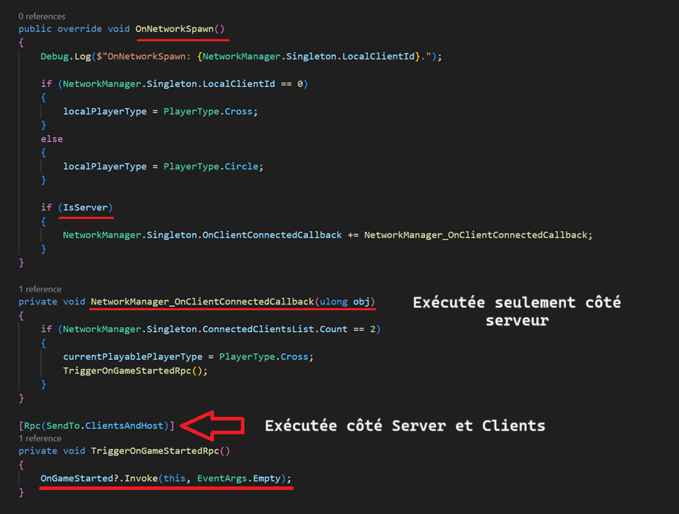

Une autre solution pour synchroniser des variables, les NetworkVariable. Exemple :
private NetworkVariable<PlayerType> currentPlayablePlayerType = new NetworkVariable<PlayerType>();
Attention, les NetworkVariable doivent être initialisées dès leur déclaration, comme ci-dessus. Dans l’initialisation, on peut ajouter des paramètres : la valeur par défaut, les droits de lecture et d’écriture. Ex :
private NetworkVariable<PlayerType> currentPlayablePlayerType =
new NetworkVariable<PlayerType>(PlayerType.None, NetworkVariableReadPermission.Everyone,
NetworkVariableWritePermission.Server);
Par défaut, tout le monde peut lire, mais seul le serveur peut écrire.

Ensuite, quand on se réfère à notre variable currentPlayablePlayerType, il faut écrire : currentPlayablePlayerType.Value

Les NetworkVariable ont un callback OnValueChanged, auquel on peut abonner nos fonctions. Pour que toutes les instances de l'app reçoivent le changement de valeur de la variable, on n’a alors plus besoin de fonctionner avec des Rpc en mode SendTo.ClientsAndHost. Ex :

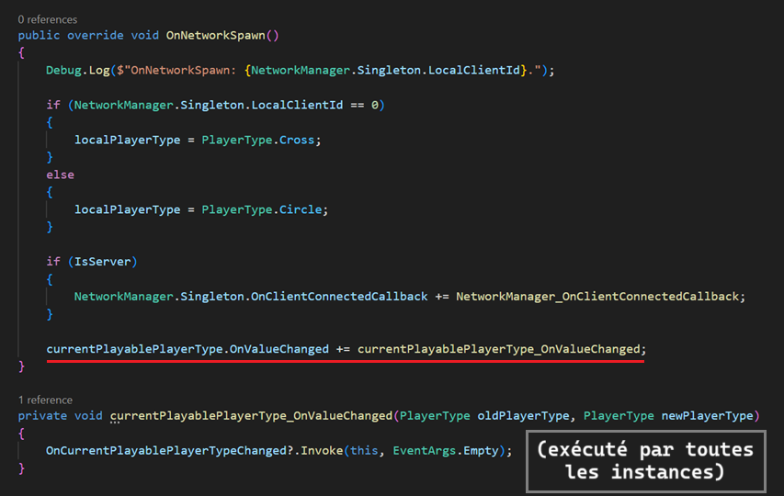

Pour démarrer notre Host ou notre Client en code, il faut faire tout simplement :
NetworkManager.Singleton.StartHost();
NetworkManager.Singleton.StartClient();

Pour cette fonction, nous avons une erreur dans la console d'Unity :

[Rpc(SendTo.ClientsAndHost)] // for the event to be sent for Host and Clients
public void TriggerOnGameWinRpc(Line line)
{
OnGameWin?.Invoke(this, new OnGameWinEventArgs
{
line = line,
winPlayerType = playerTypeArray[line.centerGridPosition.x, line.centerGridPosition.y]
});
}

Le type Line est une struct que nous avons créée.
L'erreur dans la console :
Unity.Netcode.Editor.CodeGen.NetworkBehaviourILPP: Assets\Scripts\GameManager.cs(239,9): error - TriggerOnGameWinRpc - Don't know how to serialize GameManager/Line. RPC parameter types must either implement INetworkSerializeByMemcpy or INetworkSerializable. (...)

Une solution possible : faire implémenter à notre struct l'interface INetworkSerializable :
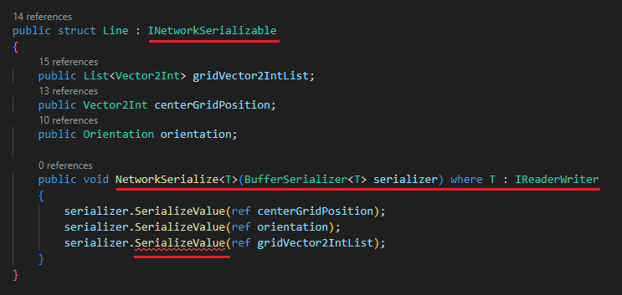

Sauf qu'on a une erreur, car une List est un type de référence, or le serialiseur ne fonctionne qu'avec des types value non nullables.
Mais dans notre cas, on a une solution bien plus simple : passer comme argument à notre fonction TriggerOnGameWinRpc un int lineIndex et récupérer la line dans la fonction elle-même avec Line line = lineList[lineIndex], car toutes les instances de l'app ont la même liste de Line (c'est une List peuplée dans la méthode Start, et elle ne varie jamais ensuite).
Résultat :

private void TestWinner()
{
for (int i = 0; i < lineList.Count; i++)
{
Line line = lineList[i];
{
if (TestWinnerLine(line))
{
Debug.Log("Winner!");
currentPlayablePlayerType.Value = PlayerType.None;

// Ici on passe un int au lieu d'une Line, et on passe aussi un PlayerType, car
playerTypeArray, contrairement à lineList, n'est assigné que du côté Server :
PlayerType winPlayerType =
playerTypeArray[line.centerGridPosition.x, line.centerGridPosition.y];

TriggerOnGameWinRpc(i, winPlayerType);
break;
}
}
}
}

[Rpc(SendTo.ClientsAndHost)]
public void TriggerOnGameWinRpc(int lineIndex, PlayerType winPlayerType)
{
Line line = lineList[lineIndex];

OnGameWin?.Invoke(this, new OnGameWinEventArgs
{
line = line,
winPlayerType = winPlayerType
});
}

Attention, il y a un piège à éviter avec les NetworkVariables : elles mettent un certain temps à voir leur valeur modifiée. Prenons cet exemple :
playerCrossScore.Value++;
mtText.text = playerCrossScore.Value.ToString();
Notre texte risque d'afficher l'ancienne valeur de playerCrossScore. Pour être sûr d'afficher la nouvelle valeur, il faut se fier au delegate playerCrossScore.OnValueChanged et utiliser la nouvelle valeur de la variable dans la fonction qu'on relie à ce delegate.

Pour notre effet sonore d'objet placé (quand un joueur joue et met une croix ou un rond), nous faisons un prefab avec une Audio Source en mode Play On Awake et un clip déjà renseigné. Nous n'avons donc plus qu'à faire spawner notre prefab (et le détruire 1s plus tard) pour jouer le son. Pour que le spawn se fasse côté Host et Clients, nous aurions pu recourir à un NetworkObject pour notre prefab, mais nous avons préféré une autre solution, plus légère pour le réseau : l'event OnPlacedObject du GameManager, auquel est abonné le SoundManager, est invoké tant côté Host que côté Client, avec une Rpc en mode SendTo.ClientsAndHost. On n'a donc pas besoin de faire spawner un NetworkObject, puisque le Host et le Client vont faire spawner l'objet chacun de son côté. On fait pareil avec les autres sons.

[Rpc(SendTo.Server)]
public void ClickedOnGridPositionRpc(int x, int y, PlayerType playerType)
{
(...)
TriggerOnPlacedObjectRpc();
(...)
}

[Rpc(SendTo.ClientsAndHost)]
private void TriggerOnPlacedObjectRpc()
{
OnPlacedObject?.Invoke(this, EventArgs.Empty);
}

Côté SoundManager :

private void Start()
{
GameManager.Instance.OnPlacedObject += GameManager_OnPlacedObject;
}

private void GameManager_OnPlacedObject(object sender, EventArgs e)
{
Transform placeSfxTransform = Instantiate(placeSfxPrefab);
Destroy(placeSfxTransform.gameObject, 2f);
}

